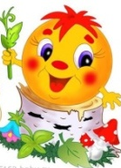
Газета начальной школы №2 (4) 2013 г. (редакция 4Б класс)
Поздравляем с международным женским днем 8-ое марта
По результатам опроса 66% россиян считают 8 марта женским праздником,
8% – праздником весны, 9% – Международным днем солидарности трудящихся женщин,
8% – дополнительным выходным, а для 4% это обычный день в календаре.

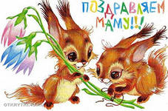

ГЛАВНЫЕ НОВОСТИ НОМЕРА
Из истории праздника 8 марта (с. 1); Наши мамы (с. 2 - 5).

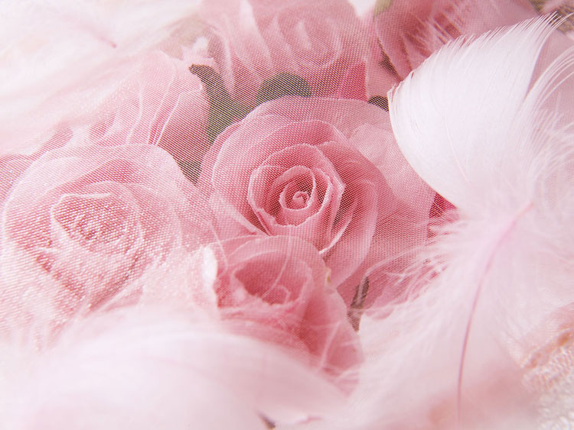
Праздник 8 марта восходит к традициям Древнего Рима I века до нашей эры. Считалось, что богиня Юнона, супруга великого Юпитера, была наделена большой властью и обладала огромными возможностями. У нее было много имен: Юнона-Календария, Юнона-Монета. Она дарила людям хорошую погоду, урожай, удачи в делах и открывала каждый месяц года. Но более всего римлянки преклонялись перед Юноной-Луцией («светлой»), которая покровительствовала женщинам.
Самым радостным для женщин Рима был праздник 1 Марта, посвященный этой богине. Тогда весь город преображался. Празднично одетые женщины шли с венками цветов в руках к храму Юноны-Луции. Они молились, приносили в дар цветы и просили у своей покровительницы счастья в семье. Это был праздник не только почтенных римлянок, но и рабынь, работу которых в этот день выполняли мужчины-рабы. Мужчины 1 Марта дарили женам, родственницам и подругам щедрые подарки, не обходили вниманием служанок и рабынь.
В современном мире день женщин отмечается 8 Марта. История этого праздника началась в 19 веке, и был он приурочен ко дню борьбы за права женщин. 8 марта 1857 года в Нью-Йорке работницы швейных и текстильных фабрик провели манифестацию, требуя достойную зарплату и сокращение рабочего дня.
В 1910 году была поведена Международная конференция женщин в Копенгагене, на которой присутствовали 100 женщин из 17 стран мира. Немецкая революционерка Клара Цеткин выступила с предложением о праздновании Международного женского дня 8 марта.
В России Международный женский день 8 марта с первых лет Советской власти стал государственным праздником. В то время этот праздник был совершенно иным: женщины посещали рабочие кружки, ходили на демонстрации. В этот день не дарили подарков. 8 марта долгие годы был рядовым днем советского календаря, и только в 1965 году он стал праздничным. Но понадобились десятилетия, чтобы он утратил свою политическую окраску и превратился просто в милый день весны.

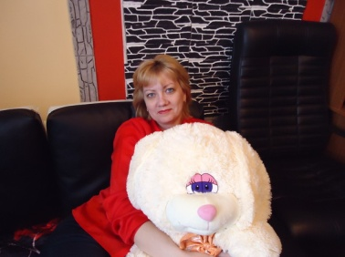  Мою маму зовут Ситдикова Ольга Ивановна. Она такая красивая. У неё красивые волосы, голубые г лаза и нежные руки. И ещё очень стройная. У моей мамы мягкий характер. А иногда у мамы вспыльчивый характер.  Моей маме нравится готовить и убираться. А ещё она любит гулять по лесу и купаться в озёрах. Ей нравится отдыхать на даче и ездить по разным странам.  Моей маме не нравится, когда не убрано в квартире, не помыта посуда, когда я не сделал уроки или получил двойку. Я её очень люблю и помогаю ей. И она всегда может помочь в трудную минуту. Моя мама – самая добрая!!!  Ситдиков Руслан | Мою маму зовут Выборнова Татьяна Николаевна. Она красивая, у неё темные волосы, короткая причёска, мягкие руки. Она весёлая, добрая, но иногда может и прикрикнуть. Она очень занятная и интересная мама.  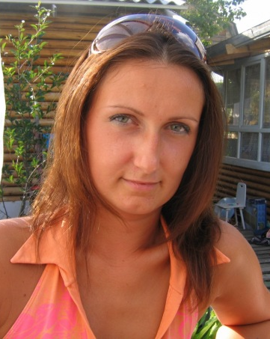  Моя мама любит чистоту и порядок. А также очень любит рукоделие, она вяжет, вышивает, валяет и лепит. Она не любит, когда мы играем, если у нас не сделаны уроки. Не любит, когда мы поздно ложимся спать.  В нашей семье пять человек и все называют её по-разному. Папа – Танюша, Таисия – мамочка, Арина – мама, а я - мамуля. Мы все очень-очень любим её!!!  Выборнов Даниил
Мою маму зовут Лиля Дусметова, она очень красивая, у нее голубые глаза, красивая улыбка, черные кудрявые волосы.  Иногда, когда мама ругается, она строгая, но обычно она ласковая и добрая.  Мама любит читать книги, убираться, ходить со мной по магазинам, мы с ней месте выбираем одежду друг другу, а еще она обожает ходить в поход на Серебряное озеро, там мы купаемся, загораем.  Ей не нравится, когда дома не убрано, когда я не сделаю уроки, и еще ей не нравится, когда она смотрит фильм, а я к ней престаю.  Моя семья очень большая. В нашей семье все любят маму. Потому что она самая красивая и самая добрая!  Галеева Александра | Мою Маму зовут Фарида Фаридовна. У неё фиолетово – голубые глаза, чёрные волосы, короткая стрижка, её рост сто пятьдесят три сантиметра она очень красивая!  У неё бывает разный характер. Иногда она весёлая, иногда бывает вспыльчивой .А ещё она очень добрая и щедрая.  Она любит слушать музыку. Слушает её каждый день. Разную заводную, медленную, разные композиции.  Ей не нравится ходить в театр. Когда ей о нём напоминают, сразу отвечает - нет.  Наша семья маленькая – мама, папа, я, и братик. Все мы любим маму. Моя мама самая красивая.  Ярхамов Тагир
Родная мамочка моя!  Пришла поздравить я тебя:  С прекрасным добрым днем —  8 марта, сегодня лишь о нем.  Пусть сбудутся твои мечты,  Сегодня солнце — это ты,  Светись, дари улыбки всем,  Отбрось печали на совсем,  Сегодня для тебя  Весь мир и все цветы,  Ведь для меня,  Ты отражение доброты! | Мою маму зовут Эльвира. Она стройная, высокая и очень красивая, волосы у неё цвета солнца.  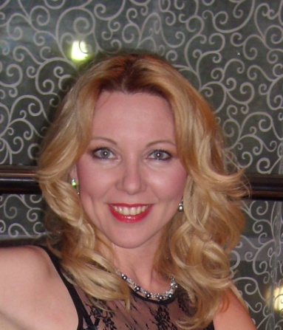  Характер у неё бывает вспыльчивый, весёлый, активный, иногда вздорный.  Моя мама вкусно готовит, ходит в кино, потренироваться, прогуляться, поспать.  Она не любит, когда я не сделаю уроки, когда ее обманывают, когда я поздно ложусь спать. У нас маленькая семья, но я очень люблю своих родителей.  Кашапов Мурат
Мою маму зовут Шулаева Марина Михайловна. Она очень красивая. У неё чёрные волосы, голубые глаза и очень мягкие руки.  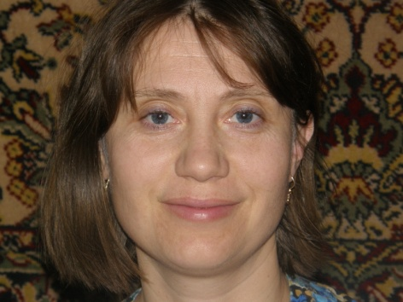  У моей мамы спокойный характер. Она бывает: добрая, нежная, ласковая и сердитая.  Моя мама любит ходить по магазинам, гулять, ходить в театры. А иногда ей хочется отдохнуть дома.  Моя мама не любит когда её донимают, когда я не делаю уроки и ложусь поздно спать.  Мама ко мне и к моей семье относится хорошо. И я с семьёй к маме отношусь хорошо. Мой папа иногда готовит за маму. Я очень люблю свою мамочку!  Шулаева Полина | 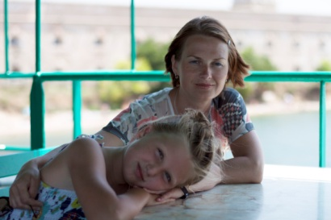  Мою маму зовут Надежда Валерьевна. Дома я её называю «мамсик». У неё короткая стрижка, она называется «каре». У неё серо-голубые глаза. Она любит: оранжевый, голубой и жёлтый. Моя мама невысокая. И ещё она отличная мама.  Мама иногда бывает вспыльчивой, но чаще всего она спокойная. У неё очень мягкий характер. Ведь моя мама работает на спокойной работе.  Мама любит порядок, чистоту, когда в доме спокойно. Мама любит заниматься: спортом то есть «йогой». Любит когда за ней ухаживают, помогают и, конечно, не пачкают квартиру.  Ей не нравится, когда на неё повышают голос. Когда с ней не соглашаются.  Мы очень любим нашу маму!  Поляничкина Маргарита
Моя мама  Мою маму зовут Гизятова Лаля. Она очень красивая. У неё карие глаза, чёрные короткие волосы. Она не очень высокого роста.  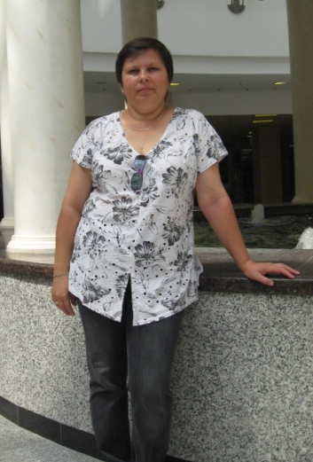  Она добрая, но иногда бывает вспыльчивой. Она очень весёлая и хозяйственная.  Моя мама любит готовить и убираться. Она любит животных и любит ухаживать за цветами. Также моя мама любит смотреть телевизор, нянчиться с детьми и свою семью. Ей не нравится, когда дома беспорядок. Она не любит сидеть на одном месте и лениться. Также моя мама не любит, когда я не делаю уроки.  У нас довольно большая семья. Мы всей семьёй любим маму и хотим, чтобы она всегда оставалась такой. Моя мама самая лучшая!!!  Гизятова Аделя | Мою маму зовут Мустафина Светлана Сергеевна. У моей мамы светлые волосы она у меня худенькая и стройная. У моей мамы характер мягкий, она не любит кричать, она хорошая хозяйка.  Моя мама очень любит слушать музыку и заниматься с детьми. Мама не любит, когда кто-то её не слушается или не работает. Семья у моей мамы очень большая и дружелюбная. Моя мама очень прекрасная. Я люблю свою маму.  Мустафин Тимур  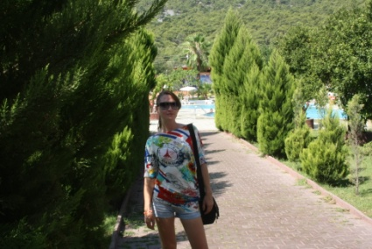  Мою маму зовут Людмила Евгеньевна. Она очень красивая хорошая и добрая. Моя мама очень красивая. У неё длинные волосы, и серо-зелёные глаза. Её рост один метр восемьдесят шесть сантиметров.  Характер у неё добрый, но иногда строгий. Мама моя очень заботливая. Иногда бывает весёлой.  Моя мама очень любит, когда я убираюсь и мою за собой посуду. Когда везде порядок, она очень добрая и весёлая. Но маме не нравится, когда везде беспорядок и когда я не делаю уроки. Она за это меня очень ругает.  Наша семья маленькая. Мама относится ко мне с добротой и я к ней так же.  Ростовщиков Александр
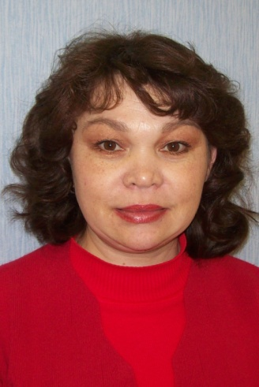  Мою маму зовут Шигапова Резида Харисовна. Она наряжается в красивую одежду, у неё есть красивые серёжки. Мама утром каждый день пользуется косметикой перед выходом на роботу.  У моей мамы строгий характер. Она всегда меня ругает за то, что я делаю плохое.  Моя мама готовит еду и убирается, ей это всегда нравится.  Шигапов Салават | Мою маму зовут Насырова Светлана Геннадиевна. У нее красивые серые глаза, длинные, золотые волосы, которые всегда вкусно пахнут.  У мамы характер строгий, но справедливый и веселый. И еще она очень энергичная и умная.  Мама любит готовить что-нибудь вкусное. Еще она любит ходить в оперу, смотреть балеты и танцевать.  Мама очень не любит приходить с работы очень уставшей после этого готовить ужин, мыть посуду и делать со мной делать уроки.  Семья у нас большая - четыре человека. Всем нужно готовить очень много. Я люблю с вою маму за то, что она много делает и до сих пор любит нас.  Насыров Тимур
Мою маму зовут Татьяна Ивановна. У неё зелёные глаза, стрижка по плечо. Телосложение у неё и не пухлое и не худое.  Характер моей мамы добрый, но иногда она и может накричать, но потом обнимет и простит.  Моя мама любит чистоту, а ещё она любит ухаживать за цветами, больше всего ей нравится цветок орхидея.  Мама не любит, когда в квартире беспорядок. И ещё когда проблемы на роботе.  У нас большая семья, папа называет маму Танюша, а я - мамуля, а мой младший братик - просто мама.  Моя мама самая добрая и красивая!!!!  Ермолаев Матвей | 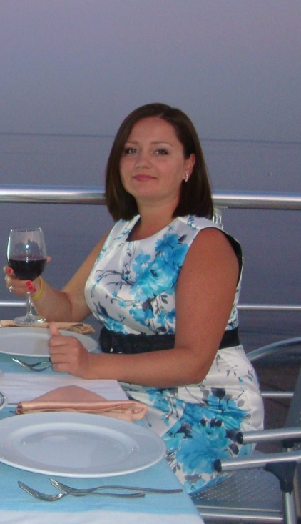  Моя мама самая лучшая. Мама не когда тебя не подведет, всегда поможет! Бывает такое, что у нас с мамой бывают ссоры, но всё равно мама любит своего ребенка, а ребенок любит свою мать.  Гадуцевич Мария
Мою маму зовут Юлдуз. У нее короткие волосы, карие глаза и красивая улыбка.  У мамы спокойный, добрый характер. Но иногда но иногда она может и поругать.  Моя мама очень любит вязать. Она вяжет свитера, носки и у неё это очень получается.  Моей маме не нравится, когда дома беспорядок. И ей не нравится мыть посуду, и поэтому мы моим посуду сами.  Мы хотим сделать для мамы сюрприз на восьмое марта. Мы приготовим стол сами и угостим маму!  Мингазизов Иналь | Мою маму зовут Валерия Юрьевна. У моей мамы длинные волсы и зелёные глаза, а рост 164 см.У моей мамы характер иногда вспыльчивый и добрый. Но у неё всегда заботливый характер.  Моя мама любит ходить на работу, отдыхать с детьми, любит купаться, ухаживать за цветами и любит свою семью.  Моя мама не любит, когда ребенок ночью не спит или когда у кого-нибудь что-то болит, а еще она не любит зря тратить деньги. У нас маленькая семья – я, мама, бабушка и брат. Я очень люблю свою маму!  Багрянов Арсений

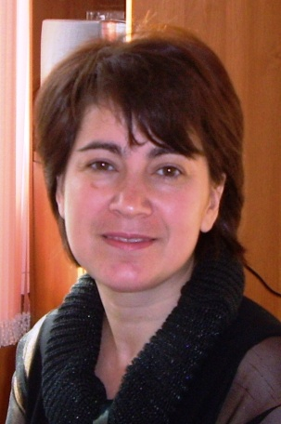  Мою маму зовут Гафарова Танзиля Фатыховна. Ее на работе так зовут, а папа зовет ее Танзиля и Танзилюшечка. Мы с братом зовем ее - мама. Моя мама невысокого роста, глаза у нее карие, как у меня, волосы короткие, темно-коричневые, прическа лесенкой.Характер у мамы ласковый, но иногда быает строгий. Это бывает тогда, когда я что-то не так сделаю или не слушаюсь. Маме нравится читать, после работы она любит играть  Гафарова Алсу | Мою маму зовт Наиля Мунировна. У неё чёрные волосы, а глаза у неё карие и добрые. Её рост 170 сантиметров, когда она одевает каблуки, кажется намного выше. Но папа выше.  Характер у мамы добрый, спокойный. Когда я не слушаюсь, мама бывает вспыльчивой. Но инода у неё бывает хорошее настроение и она может купить мне всё, что я захочу.  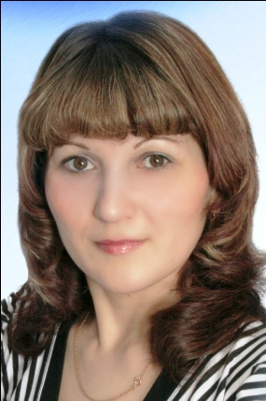  Моя мама очень любит гулять, танцевать, готовить. Но после работы она устаёт и ничего не хочет делать, только спать.  Моя мама больше всего не любит мыть посуду . Она не любит сидеть целыми днями дома, а любит ходить на работу . Но больше всего она любит свою семью !!!!  Абубакиров Амир
Моя мамуля  Мою маму зовут Екатерина Ярославовна, она пухленькая, но старается похудеть. У нее голубые глаза, русые волосы, рост не очень большой. Вот такая моя красивая мама.  В повседневной жизни у мамы мягкий характер, но когда она начинает работать, становится задумчивой. Еще, когда я ее не слушаюсь, она становится строгой, а когда я доведу до белого каления, она может и накричать, но потом сама меня успокаивает.  Мама любит ходить на работу, потому что она кукловод, еще она любит ухаживать за собой и любит готовить.  Ей не нравится, когда я приношу домой животных, не нравится, когда я не слушаюсь, когда я или папа к ней пристаем.  Мы очень любим свою маму!!!  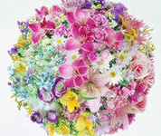  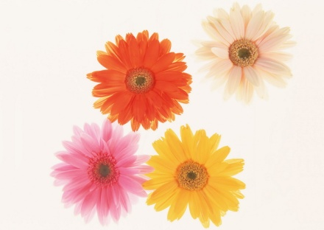  Зиганшин Тигран | Мою маму зовут Ираида Владимировна. У нее коричневые волосы, голубые глаза и мягкие нежные руки. Она очень красивая. Мама добрая, но иногда бывает строгой. Иногда она грустная и печальная. Мама любит дышать на свежем воздухе, а также готовить что-нибудь очень вкусное.  Мама не любит непослушных лентяев, не любит, если дети не делают уроки. Наша семья большая и мы все очень любим маму!  Андрова Вероника
Моя любимая мамочка
Мою маму зовут Светлана. У нее темные короткие волосы, серо-голубые глаза и красивая улыбка. У мамы спокойный мягкий характер, но иногда она может и поругать, а иногда пожалеть. Моей маме не нравится мыть посуду, поэтому папа купил ей посудомойку. Мама очень любит шить. Она умеет делать красивые поделки, игрушки. У нее получается красиво. Наша семья хочет сделать для нее сюрприз на восьмое марта. Мы нарисуем большой плакат.
Андреева София
Подобрать слова смогу ли  Я, рифмуя пару строк?  Я сегодня для мамули  Испекла большой пирог. | Наконец-то долгожданный  Женский праздник наступил.  Я своей любимой маме  Сам подарок смастерил.  Сам придумал поздравление  И открытку подписал:  Всех желаний исполненья  И здоровья пожелал!
Я протёрла пыль с серванта  И на кухне подмела.  В этот день 8 Марта  Я берусь за все дела.  Поработала немало,  Обувь вымыла свою,  Лишь бы, мама, ты узнала,  Как же я тебя люблю! | Мою маму зовут Петрова Юлия Николаевна, у неё чёрные волосы и зелёные глаза, она высокого роста, стройная.  Характер у неё добрый, отзывчивый, она весёлая и очень красивая.  Она любит ходить в кафе, есть суши, и любит спать. Она не любит беспорядок и грязь. Она любит быть со своей семьёй, но очень много работает, и мы её все очень-очень любим!  Меркулов Артем
Попова Вероника
Поздравляем наших девочек с праздником!!!
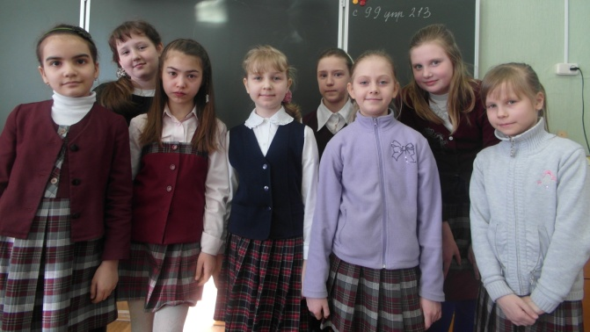

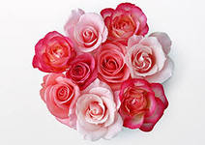

Редакция: 4Б класс МБОУ СОШ №23 Продюсер: М.С. Петрова
Редакторы: Матвей Ермолаев, Даниил Выборнов. Корреспонденты: ученики 4Б класса
Корректор: Аделя Гизятова Тираж 30 экз.

